presenta
STREHLER INTERPRETA LE DONNE
Volti e voci femminili del teatro di Giorgio Strehler
di
STELLA CASIRAGHI

Intervengono sul palco con l’autrice
IVANA MONTI e MARTINA CARPI
Modera l’incontro ALESSANDRO VACCARI

Giovedì 25 maggio, ore 18.00
Teatro Manzoni, Via Monte Zebio 14, Roma

Giovedì 25 maggio alle ore 18.00, per Scrittori in scena al Teatro Manzoni di Roma, Stella Casiraghi presenta il suo libro Strehler interpreta le donne. Volti e voci femminili del teatro di Giorgio Strehler (Skira editore). Intervengono sul palco con l’autrice le attrici Ivana Monti e Martina Carpi. Modera l’incontro Alessandro Vaccari.

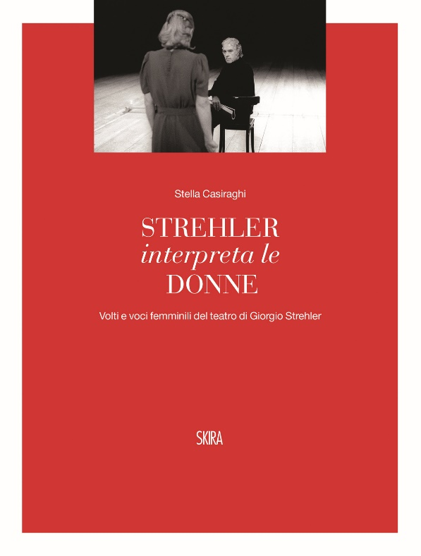
Un numero considerevole di attrici segna il carattere segreto del regista legando generazioni diverse, Strehler interpreta le donne è una dedica speciale alla sua generosità testimoniata dalle sue interpreti, amate e rispettate per i propri talenti. Evidente è la peculiarità della figura femminile nel suo teatro trasmessa storicamente e artisticamente.

Ogni interprete, con moduli espressivi diversi, fissa visivamente l’avventura umana di Strehler e cattura attimi di bellezza da condividere con lettori e spettatori. Foto di scena e di prova scoprono pagine importanti di storia civile e teatrale italiana al femminile, accompagnate da aneddoti curiosi, memorabili ricordi e appunti di regia. Il tutto corredato dalle voci di alcune delle sue interpreti più apprezzate, da Giulia Lazzarini ad Andrea Jonasson, da Milva a Mariangela Melato, da Ivana Monti a Ottavia Piccolo, da Valentina Cortese a Monica Guerritore, da Laura Marinoni a Maddalena Crippa e molte altre.

Dirette da Alessandro Vaccari, SCRITTORI IN SCENA e MANZONI IDEE, da un’idea di Carlo Alighiero, sono le proposte culturali del Manzoni di Roma, storico teatro del quartiere Prati, nuovo punto di riferimento per i lettori e gli autori.

Stella Casiraghi. Note biografiche
Stella Casiraghi, autrice, collabora con diverse case editrici. Ha pubblicato una ventina di saggi di storia della cultura e biografie di artisti.
Ha tradotto testi teatrali per l’Editore Ricordi e collaborato con le riviste Città, Wuz/Storie di Editori e La Fabbrica del Libro. Fra i volumi pubblicati: Lettere sul Teatro, Archinto, Milano, 2000; Due volte sola. Sceneggiature per cinema e televisione di Giorgio Strehler, Aragno, Torino, 2001; Memorie goldoniane, Copione teatrale di Giorgio Strehler, Le Lettere, Firenze, 2005; Nessuno è incolpevole, Melampo, Milano, 2007; Inviato speciale: Roberto de Monticelli, cronache dalla Milano in bianco e nero, Melampo, Milano, 2008; Non chiamatemi Maestro, Skira, Milano, 2009; La memoria perduta di Milano, Skira, Milano, 2010; Il metodo Strehler. Diari di prova della Tempesta, Skira, Milano, 2012; Fiorenzo Carpi Ma mi, Musica, Teatro, Cinema, Televisione, Skira, Milano, 2014; Oltre il Sipario. Misteri e mestieri del teatro spiegati ai bambini, Skira, Milano 2018; La Spinatelli. La realtà dell’illusione, Scalpendi editore, 2021; Contro le barbarie, scritti civili e politici di Strehler, Edizioni Zolfo, 2022.

Stella Casiraghi
Strehler interpreta le donne. Volti e voci femminili del teatro di Giorgio Strehler
formato: cm 21 x 28
pagine: 128
cartonato
Prezzo di copertina €39,00

Ingresso libero - prenotazione consigliata
Tel. 06.32.23.634 – WhatsApp 327.89.59.298
e-mail eventi@teatromanzoniroma.it
www.teatromanzoniroma.it

Ufficio stampa Teatro Manzoni di Roma:
Alessia Ecora 3387675511 alessia.ecora@gmail.com ufficiostampa@teatromanzoniroma.it
Social Media Management INTER NOS - info@internosweb.it

